Государственное бюджетное учреждение саратовской области
"Социально-реабилитационный центр для несовершеннолетних "Возвращение".

Тема: «Знакомство с отечественными фильмами».
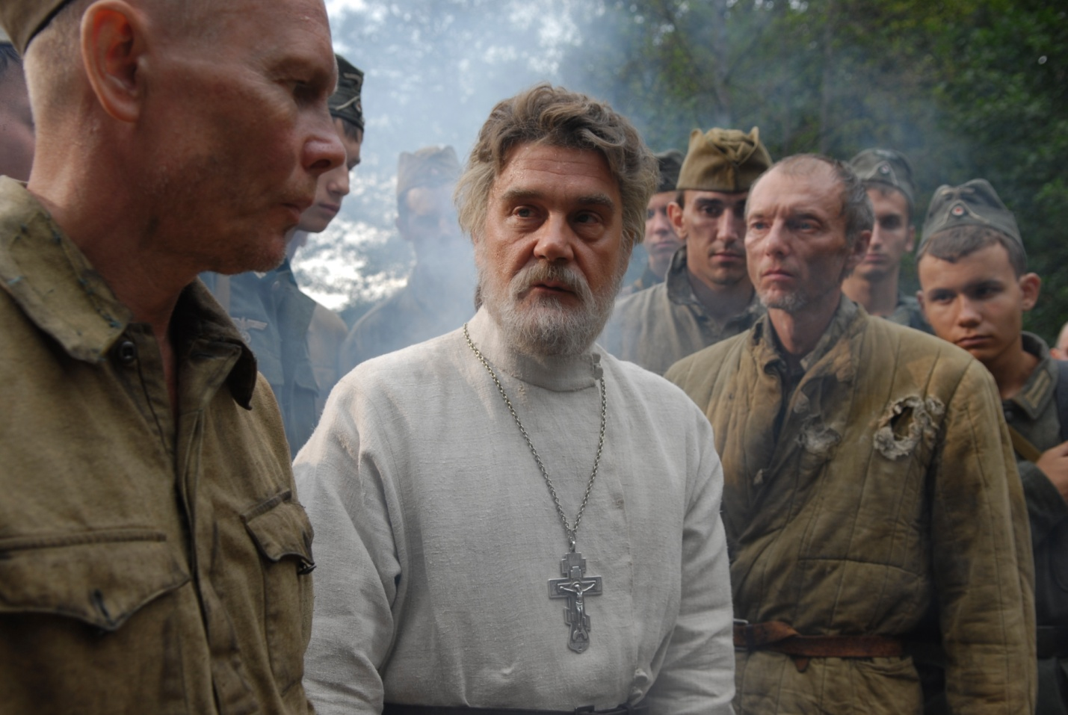

Подготовила
воспитатель отделения
социальной реабилитации
Каук Н.В.
Саратов 2016г.
Цель:
привить любовь к русскому искусству: кинематографии, творчеству российских актеров и режиссеров.
Задачи:
изучить указ президента РФ В.В. Путина о проведении Года кино в России;
развивать у детей кругозор, память, внимание;
воспитывать интерес и желание узнать больше об искусстве страны;
Оборудование:
подготовленный дидактический материал, иллюстрации.
Ход занятия:
Дорогие ребята послушайте внимательно и подумайте, какую роль в обществе, осуществляемая кино, оказывает мощное воздействие на миллионы людей», является «логичным продолжением целенаправленной государственной политики по популяризации, повышению общественного значения еще одной из важнейших гуманитарных отраслей»-заявлено в пояснительной записке к Указу Президента
А сейчас ребята прочитайте фрагмент Указа Президента. Сделайте вывод о целях объявления года кино и о том, кто должен следить за исполнением этого Указа. (ответы детей).
А вот что предложил Ф, Бондарчук:
«Любая модернизация радует. Но все средства, которые могут быть выделены на этот проект, нужно потратить не на празднования, а на кинофикацию малых городов, или хотя бы на создание детских кинозалов». Согласны ли вы с этим предложением?
2016 Год российского кино продолжит цикл мероприятий 2015 года. Планируется, что в этот год будут экранизироваться литературные произведения и этот год обещает большое количество премьер с бюджетом от 500 млн. рублей и выше, снятых при государственной поддержке.
Премьеры 2016 года:
«Мафия» (1 января),
«Экипаж» (14 апреля),
«Дуэлянт» (29 сентября),
«Ледокол» (6 октября),
«Матильда» (13 октября),
«Время первых» (27 октября),
«Землетрясение» (1 декабря),
«Викинг» (22 декабря),
«Защитники» (29 декабря).
Также в 2016 году в России стартует программа государственной поддержки кинотеатров в малых населённых пунктах — городах, где проживает до ста тысяч человек. Там предполагается открыть сто новых кинозалов. А как вы думаете, почему правительство так заинтересовано в этом виде искусства?
Кино – самое молодое из искусств, но оно давно уже признано самым важным из искусств, и оно действительно ориентирует многих людей в их жизни. Кино создает общественное мнение и управляет им.
В России, первый киносеанс состоялся в 4 (16) мая 1896 года в петербургском саду «Аквариум» (в этом году – 120 лет). А уже 2 (15) октября 1908 года произошёл первый показ восьмиминутного фильма отечественного производства «Понизовая вольница». Картина режиссёра Владимира Ромашкова (по мотивам русской народной песни о Стеньке Разине «Из-за острова на стрежень») открыла эру российского кино.
Первый российский цветной фильм вышел на экраны в 1925 году. Это был знаменитый «Броненосец Потемкин» Сергея Эйзенштейна. Он лично кисточкой на киноплёнке раскрасил флаг, который подняли над кораблём восставшие матросы, в красный цвет. Но это, к сожалению, был единственный цветной кадр в фильме. Первым же цветным фильмом, снятым на многослойную цветную киноплёнку AGFA, стал фильм о Параде Победы 1945 года.
Первым советским кинобоевиком стал снятый в 1979 году режиссёром Борисом Дуровым фильм «Пираты XX века». Впервые в советском фильме было продемонстрировано искусство боя карате. Самый кассовый (по посещаемости) за всю историю советского и российского кинопроката фильм.
Первым российским фильмом ужасов считается «Вий» (1909), немой художественный короткометражный фильм Василия Гончарова. До наших дней он не сохранился.
Черно-белая кинолента «Подкидыш» режиссера Тамары Лукашевич, рассказывающая о приключениях маленькой девочки Наташи, ушедшей из дома, была одной из первых семейных комедий, снятых в Советском Союзе. А фраза «Муля, не нервируй меня», которую героиня Фаины Раневской постоянно повторяла своему мужу-подкаблучнику в ответ на любую попытку не согласиться с ее мнением в эпизодах фильма, стала едва ли не популярнее самой картины.
Актриса не раз признавалась, что яркое выражение, придуманное сценаристом фильма Риной Зеленой, сыгравшей также одну из ролей, доставило ей немало хлопот в жизни. Эту фразу кричали Раневской мальчишки на улицах и вспоминали люди при знакомстве. Даже Леонид Брежнев при вручении актрисе ордена Ленина в 1976 году вместо приветствия сказал: «А вот идет наш Муля, не нервируй меня», на что Раневская ответила: «Леонид Ильич, так ко мне обращаются или мальчишки, или хулиганы!». Смущенный Брежнев сказал лишь: «Простите, но я вас очень люблю».
Самую престижную кинонаграду планеты — ежегодную премию «Оскар» Американской академии киноискусств получили такие российские фильмы, как документальный фильм «Разгром немецко-фашистских войск под Москвой» Л.Варламова и И. Копалина в 1942 году. Затем «Оскар» получила картина «Радуга» Марка Донского (1944), «Война и мир» Сергея Бондарчука (1968), «Дерсу Узала» Акиры Куросавы (1975, совместное производство СССР и Японии), «Москва слезам не верит» Владимира Меньшова (1980) и «Утомлённые солнцем» Никиты Михалкова в 1994 году.
В 2000 году премия «Оскар» была присуждена российскому режиссеру, художнику-мультипликатору Александру Петрову за лучший короткометражный мультфильм года «Старик и море», снятый по мотивам Хемингуэя. Мультфильм «Старик и море» — совместный проект с участием России, Канады и Японии.
Ребята, а сейчас давайте с вами познакомимся со списком лучших советских российских фильмов и мультфильмов.
100 лучших советских российских фильмов:

1. А если это любовь? – Ю.Райзман, 1961
2. А зори здесь тихие – С.Ростоцкий, 1972
3. Адмирал Нахимов – В.Пудовкин, 1946
4. Айболит-66 – Р.Быков, 1966
5. Александр Невский – С.Эйзенштейн, 1938
6. Андрей Рублев – А.Тарковский, 1966
7. Аэлита – Я.Протазанов, 1924
8. Баллада о солдате – Г.Чухрай, 1959
9. Бег – А.Алов, В.Наумов, 1970
10. Белеет парус одинокий – В.Легошин, 1937
11. Белое солнце пустыни – В.Мотыль, 1969
12. Белорусский вокзал – А.Смирнов, 1970
13. Берегись автомобиля – Э.Рязанов, 1966
14. Бесприданница – Я.Протазанов, 1936
15. Бриллиантовая рука – Л.Гайдай, 1968
16. Броненосец «Потемкин» — С.Эйзенштейн, 1925
17. В бой идут одни «старики» – Л.Быков, 1973
18. В огне брода нет – Г.Панфилов, 1968
19. Веселые ребята – Г.Александров, 1934
20. Внимание, черепаха! – Р.Быков, 1969
21. Война и мир – С.Бондарчук, 1965-1967
22. Волга-Волга – Г.Александров. 1938
23. Восхождение – Л.Шепитько, 1976
24. Гамлет – Г.Козинцев, 1964
25. Дама с собачкой – И.Хейфиц, 1960
26. Дворянское гнездо – А.Кончаловский, 1969
27. Девять дней одного года – М.Ромм, 1961
28. Добро пожаловать, или Посторонним вход воспрещен – Э.Климов, 1964
29. Доживем до понедельника – С.Ростоцкий, 1968
30. Друг мой, Колька! – А.Салтыков, А.Митта, 1961
31. Дядя Ваня – А.Кончаловский, 1977
32. Ёжик в тумане – Ю.Норштейн, 1975
33. Живые и мертвые – А.Столпер, 1963
34. Застава Ильича (Мне двадцать лет) – М.Хуциев, 1964
35. Звезда – А.Иванов, 1949
36. Земля – А.Довженко, 1930
37. Зеркало – А.Тарковский, 1974
38. Золушка – Н.Кошеверова, М.Шапиров, 1947
39. Иван Грозный (1-2 серии) – С.Эйзенштейн, 1944-1946
40. Иваново детство – А.Тарковский, 1962
41. Иди и смотри – Э.Климов, 1985
42. Илья Муромец – А.Птушко, 1956
43. История Аси Клячиной, которая любила, да не вышла замуж – А.Кончаловский, 1967
44. Калина красная – В.Шукшин, 1973
45. Ключ без права передачи – Д.Асанова, 1976
46. Королевство кривых зеркал – А.Роу, 1963
47. Красные дьяволята – И.Перестиани, 1923
48. Крылья – Л.Шепитько, 1966
49. Курьер – К.Шахназаров, 1986
50. Летят журавли – М.Калатозов, 1957
51. Маленькая Вера – В.Пичул, 1987
52. Марья-искусница – А.Роу, 1959
53. Мать – В.Пудовкин, 1926
54. Машенька – Ю.Райзман, 1942
55. Месть кинематографического оператора – В.Старевич, 1913
56. Мечта – М.Ромм, 1941
57. Молодая гвардия – С.Герасимов, 1948
58. Монолог – И.Авербах, 1972
59. Морозко – А.Роу, 1964
60. Начало – Г.Панфилов, 1970
61. Не горюй! – Г.Данелия, 1969
62. Необычайные приключения мистера Веста в стране большевиков – Л.Кулешов, 1924
63. Неоконченная пьеса для механического пианино – Н.Михалков, 1976
64. Несколько дней из жизни И.И.Обломова – Н.Михалков, 1979
65. Неуловимые мстители – Э.Кеосаян, 1966
66. Новый Гулливер – А.Птушко, 1935
67. Обыкновенный фашизм – М.Ромм, 1966
68. Они сражались за Родину – С.Бондарчук, 1975
69. Освобождение – Ю.Озеров, 1972
70. Охота на лис – В.Абдрашитов, 1980
71. Пацаны – Д.Асанова, 1983
72. Петр Первый – В.Петров, 1937
73. Печки-лавочки – В.Шукшин, 1972
74. Пиковая дама – Я.Протазанов, 1916
75. Плохой хороший человек – И.Хейфиц, 1973
76. Подвиг разведчика – Б.Барнет, 1947
77. Покаяние – Т.Абуладзе, 1984
78. Подранки – Н.Губенко, 1976
79. Проверка на дорогах – А.Герман, 1972
80. Путевка в жизнь – Н.Экк, 1931
81. Радуга – М.Донской, 1943
82. Республика Шкид – Г.Полока, 1966
83. Семеро смелых – С.Герасимов, 1936
84. Смелые люди – К.Юдин, 1950
85. Стенька Разин (Понизовая вольница) – В.Ромашков, 1908
86. Сто дней после детства – С.Соловьев, 1975
87. Собачье сердце – В.Бортко. 1988
88. Судьба человека – С.Бондарчук, 1959
89. Тихий Дон – С.Герасимов, 1957-1958
90. Утомленные солнцем – Н.Михалков, 1994
91. Холодное лето пятьдесят третьего – А.Прошкин, 1987
92. Чапаев – Г. Васильев, С.Васильев, 1934
93. Человек с киноаппаратом – Д.Вертов, 1929
94. Чужие письма – И.Авербах, 1975
95. Чук и Гек – И.Лукинский, 1953
96. Чучело – Р.Быков, 1983
97. Школьный вальс – П.Любимов, 1978
98. Щит и меч – В.Басов, 1968
99. Юность Максима – Г.Козинцев, Л.Трауберг, 1934
100. Я шагаю по Москве – Г.Данелия, 1963
Источник: «Российская газета»

50 лучших советских российских мультфильмов
(рекомендованных для показа в школе)
О дружбе.
1. Дед мороз и лето (В. Караваев, 1969) (20 мин.)
2. Большой Ух (Ю. Бутырин, 1989) (20 мин.)
3. Ёжик в тумане (Ю. Норштейн, 1975) (10 мин.)
4. Чиполлино (Б. Дежкин, 1961) (39 мин.)
5. Винни пух (Ф. Хитрук, 1969) (10 мин.)
6. Гадкий утенок (В. Дегтярев, 1956) (20 мин.)
7. Лягушка путешественница (В. Котеночкин, А. Трусов, 1965) (20 мин.)
8. Мороз Иванович (И. Аксенчук, 1981) (10 мин.)
9. Чебурашка (Р. Качанов, 1971) (20 мин.)
10. Рикки-Тикки-Тави (А. Снежно-Блоцкая, 1965) (21 мин.)
11.Теремок (П. Носов, В. Громов, 1945) (25 мин.)
12. Умка (В. Попов, В. Пекарь, 1969) (10 мин.)
13. Цветик-семицветик (В. Катаев, 1948) (20 мин.)
14. Золотая Антилопа (Л. Атаманов, 1954) (31 мин.)
15. Серая Шейка (В. Полковников, Л. Амальрик, 1948) (20 мин.)
16. Остров сокровищ (Д. Черкасский, 1988) (106 мин.)
17. Молодильные Яблоки (И. Аксенчук, 1974) (20 мин.)
18. Варежка (Р. Качанов, 1967) (10 мин.)
О послушании, прилежности, трудолюбии, смелости, скромности и справедливости.
19. Гуси-лебеди (И. Иванов-Вано, А. Снежно-Блоцкая, 1949) (20 мин.)
20. Сестрица Алёнушка и братец Иванушка (О. Ходатаева, 1953) (10 мин.)
21. Мойдодыр (И. Иванов-Вано, 1954) (16 мин.)
22. Каникулы Бонифация (Ф. Хитрук, 1965) (20 мин.)
23. Мой приятель светофор (Ф. Епифанова, 1978) (10 мин.)
24. Дядя Степа (И. Аксенчук, 1964) (20 мин.)
25. Гора самоцветов (А. Татарский, 2005) (104 мин.)
26. В стране невыученных уроков (Ю. Прытков, 1969) (19 мин.)
27. Вовка в тридевятом царстве (Б. Степанцев, 1965) (20 мин.)
28. Приключения барона Мюнхгаузена (А. Солин, 1967) (16 мин.)
29. Сказка о попе и его работнике Балде (И. Ковалевская, 1973) (20 мин.)
30. Охотничье ружье (П. Сазонов, 1948) (10 мин.)
31. Волк и семеро козлят (П. Носов, 1957) (10 мин.)
32. Кошкин дом (Л. Амальрик, 1958) (29 мин.)
33. Тараканище (В. Полковников, 1963) (16 мин.)
34. Сказка о рыбаке и рыбке (М. Цехановский, 1950) (30 мин.)
35. Старик и море (А. Петров, 1999) (20 мин.)
36. Кот-рыболов (В. Полковников, 1964) (10 мин.)
37. Новый Гулливер (А. Птушко, 1935) (73
мин.)
38. У страха глаза велики (О. Ходатаева, 1946) (10 мин.)
О любви и верности.
39. Золушка (И. Аксенчук, 1979) (18 мин.)
40. Влюбленное облако (Р. Качанов, А. Каранович, 1959) (15 мин.)
41. Летучий корабль (Г. Бардин, 1979) (18 мин.)
42. Снежная Королева (Л. Атаманов, 1957) (55 мин.)
43. Сказка о царе Салтане (Л. Мильчин, И. Иванов-Вано, 1984) (56 мин.)
44. Аленький цветочек (Л. Атаманов, 1952) (42 мин.)
45. Русалочка (И. Аксенчук, 1968) (29 мин.)
46. Снегурочка (И. Иванов-Вано, 1952) (69 мин.)
47. Мальчик-с-пальчик (О. Ходатаева, 1938) (10 мин.)
48. Маугли (Р. Давыдов, 1973) (100 мин.)
49. Дюймовочка (Л. Амальрик, 1964) (30 мин.)
50. Бременские музыканты (И. Ковалевская, 1969) (40 мин.)

Подведение итогов:
Ребята сегодня мы с вами познакомились с советскими фильмами и мультфильмами. Что вам понравилось больше всего? Кто из вас просмотрел основные фильмы и мультфильмы из нашего сегодняшнего списка? Самоанализ:
Все прошло, как и было запланировано. Ребята с удовольствием прослушали тему нового занятия, и с удовольствием в конце занятия делились своими познаниями в кинематографии.

